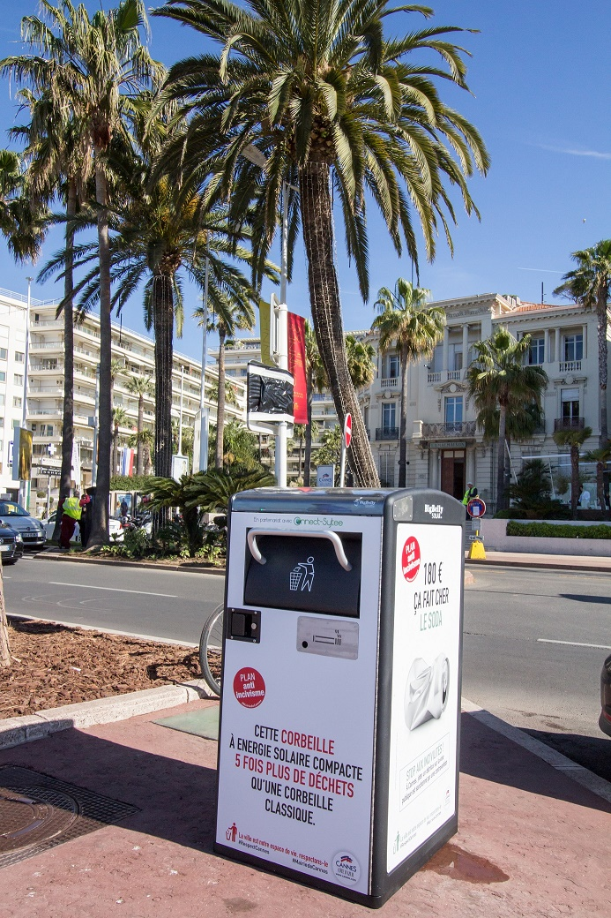

|  |
| --- |
| Rapport de stage Cliiink |
|  |
| OCTOBRE 2020  Anthony JACQUEMIN  Lukas CLAVE  Stéphane FERNANDES  Tarek BOUHARAOUI |



Table des matières

Contexte 3

Communauté d’Agglomération Cannes Pays de Lérins 3

Service environnement et traitement des déchets 3

Cliiink 3

# Contexte

## Communauté d’Agglomération Cannes Pays de Lérins

La CACPL

## Service environnement et traitement des déchets

## Cliiink

|  |
| --- |
| Glossaire CACPL : Communauté d'Agglomération Cannes Pays de Lérins  Cliiink  D3E : Déchets d’Equipements Electriques et Electroniques  Déchet inerte : déchet qui ne subit pas de modification physique ou chimique ; il est stable et ne présente pas de dangers pour l'environnement  Gravat propre : déchet inerte provenant de démolition  OM : Ordure Ménagère - Déchet issu de l'activité domestique des ménages, pris en charge par les collectes usuelles ou séparatives  PAV : Points d’Apport Volontaire  SMED : Syndicat Mixte d'Elimination des Déchets  Univalom |
|  |